**ប្រព័ន្ធគ្រប់គ្រងវគ្គបណ្តុះបណ្តាលខ្លី**

**ឯកសារយោងសំរាប់អ្នកប្រើប្រាស់**

Module Subject

Revision Histories

|  |  |  |  |
| --- | --- | --- | --- |
| Version | Date | Author | Description |
| 1.0 | 14/August/2018 | Liling Meng | Module Subject |
|  |  |  |  |

មាតិកា

1. សេចក្តីផ្តើម 3

1.1. គោលបំណង 3

2. របៀបប្រើប្រាស់ 3

2.1. បង្កើតមុខវិជ្ជាថ្មី 3

2.2. កែប្រែព៌តមានរបស់មុខវិជ្ជា 5

2.3. លុបមុខវិជ្ជា 6

# សេចក្តីផ្តើម

## គោលបំណង

ក្នុងឯកសារនេះគឺជា សេចក្តីណែនាំអំពីមុខងារគ្រប់គ្រងមុខវិជ្ជា ដូចជាការបង្កើត ការកែប្រែនិង ការលុប តាមរយះកម្មវិធី Short Course Management System ។

# របៀបប្រើប្រាស់

## បង្កើតមុខវិជ្ជាថ្មី

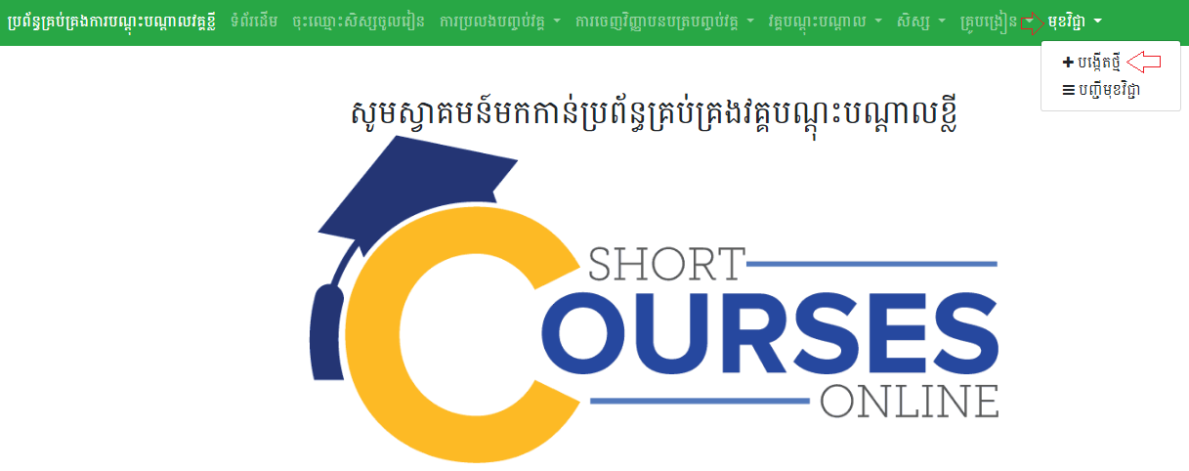

* ចុចលើមឺនុយមុខវិជ្ជា រួចហើយចុចលើពាក្យថា បង្កើតថ្មី => អ្នកនឹងឃើញផ្ទាំងដូចខាងក្រោម

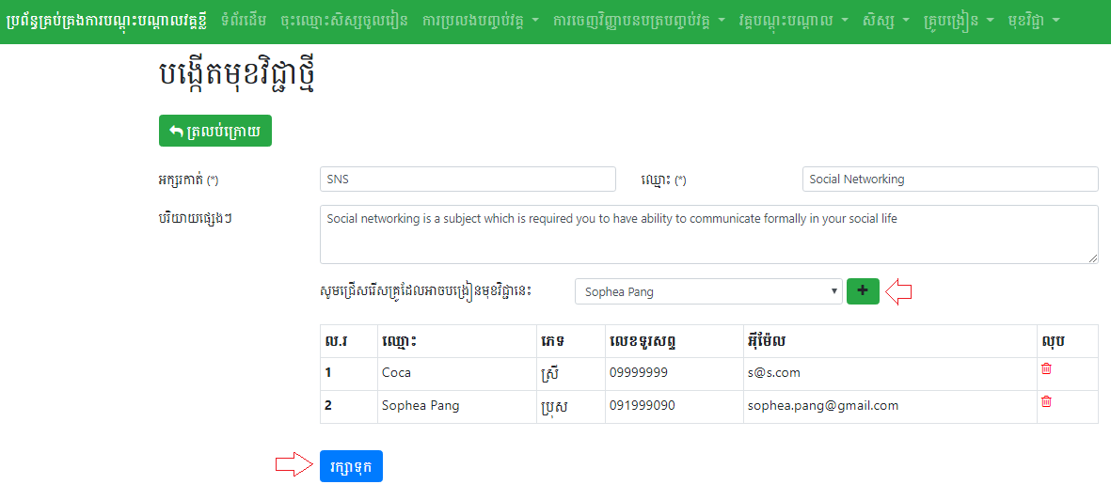

* បំពេញព៌តមានរបស់មុខវិជ្ជា រួចចុចលើប៊ូតុង រក្សាទុកដើម្បីកត់ត្រាព៌តមានរបស់មុខវិជ្ជា
* ក្នុងពេលបំពេញព៌តមានរបស់មុខវិជ្ជា អ្នកក៏អាចធ្វើការជ្រើសរើសគ្រូបង្រៀនផងដែរ រួចចុចលើប៊ូតុងសញ្ញាបូកដើម្បីដាក់ចូលក្នុងតារាង។ អ្នកអាចធ្វើការលុបគ្រូបង្រៀនចេញពីតារាងវិញ ដោយចុចលើប៊ូតុងរូបធុងសំរាម។
* ចុចលើប៊ូតុង ត្រលប់ក្រោយដើម្បីធ្វើការត្រលប់ទៅទំព័រដើមវិញ

## កែប្រែព៌តមានរបស់មុខវិជ្ជា

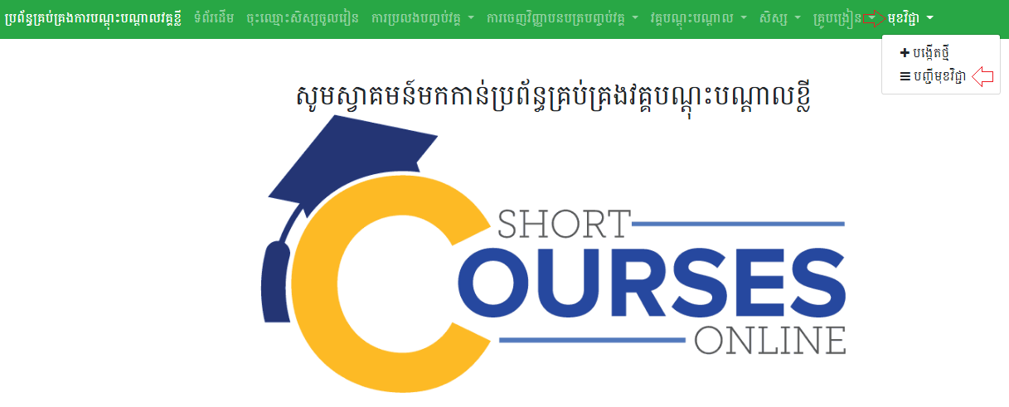

* ចុចលើមឺនុយមុខវិជ្ជា រួចហើយចុចលើពាក្យថា បញ្ជីមុខវិជ្ជា => អ្នកនឹងឃើញផ្ទាំងដូចខាងក្រោម

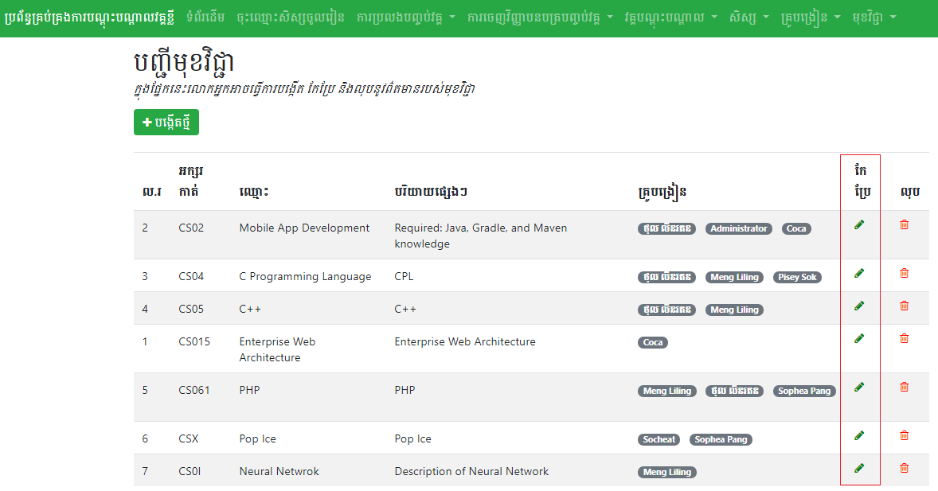

* ខាងលើនេះជាបញ្ជីមុខវិជ្ជាទាំងអស់ដែលមាននៅក្នុងប្រព័ន្ធ រួមទាំងព៌តមានរបស់គ្រូបង្រៀននីមួយៗដែលបង្រៀនមុខវិជ្ជានោះ។
* ចុចលើប៊ូតុងដែលមានរូបភាពប៊ិចជាសំគាល់ ដើម្បីធ្វើការកែប្រែព៌តមានរបស់មុខវិជ្ជា
* អ្នកក៏អាចធ្វើការបង្កើតមុខវិជ្ជាថ្មីបានដែរ ដោយធ្វើការចុចលើប៊ូតុងបង្កើតថ្មី
* ក្រោយពេលចុចលើប៊ូតុងដែលមានរូបភាពប៊ិចជាសំគាល់ => អ្នកនឹងឃើញផ្ទាំងដូចខាងក្រោម

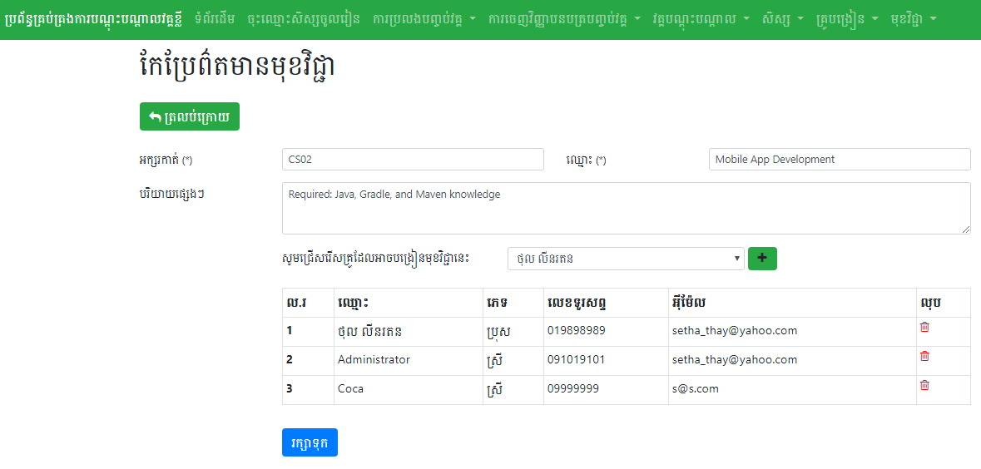

* បន្ទាប់ពីកែប្រែព៌តមានរបស់មុខវិជ្ជា ហើយ សូមចុចលើប៊ូតុងរក្សាទុកដើម្បីធ្វើការកែប្រែ

## លុបមុខវិជ្ជា



* ចុចលើមឺនុយមុខវិជ្ជា រួចហើយចុចលើពាក្យថា បញ្ជីមុខវិជ្ជា => អ្នកនឹងឃើញផ្ទាំងដូចខាងក្រោម

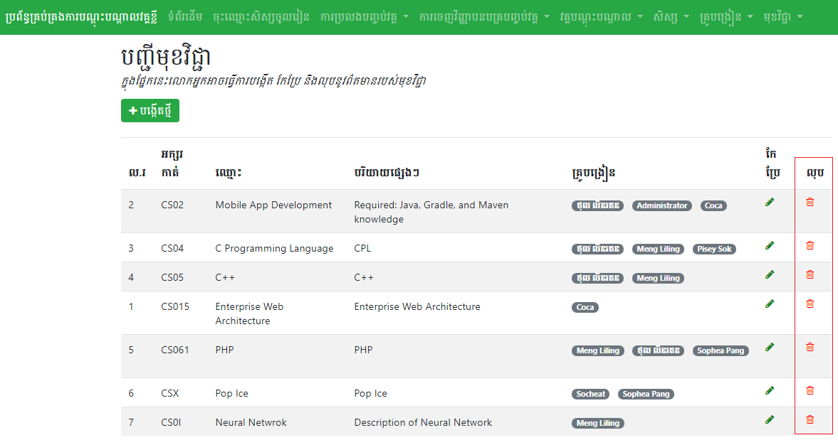

* ចុចលើប៊ូតុងដែលមានរូបភាពធុងសំរាមជាសំគាល់ ដើម្បីធ្វើការលុបព៌តមានរបស់មុខវិជ្ជាចេញពីប្រព័ន្ធ => អ្នកនឹងឃើញមានសេចក្តីបញ្ជាក់ដូចខាងក្រោម

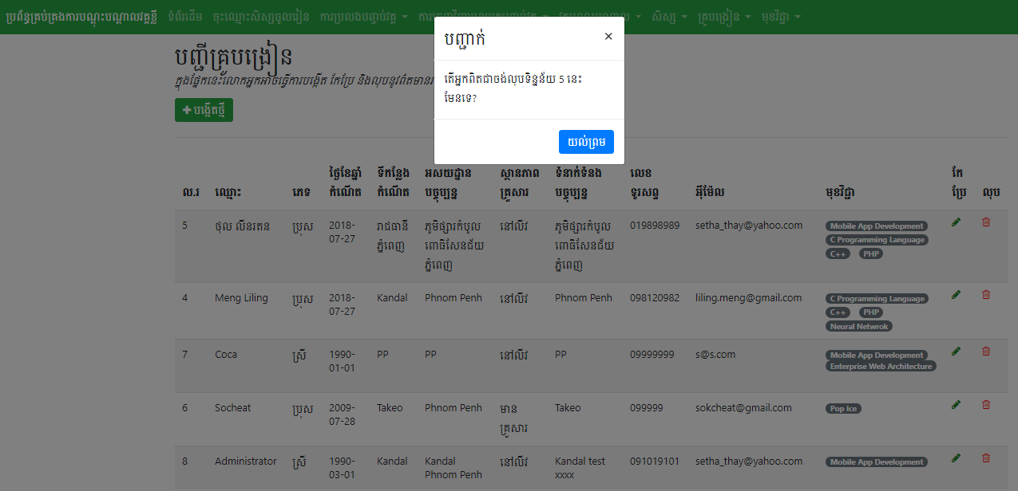

* ចុចលើប៊ូតុងយល់ព្រមដើម្បីធ្វើការបញ្ជាក់ពីការលុប
* ចុចលើប៊ូតុងដែលមានសញ្ញាខ្វែងដើម្បីត្រលប់ទៅការទំព័របញ្ជីវិញ